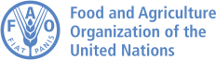 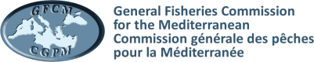 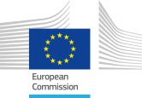

**FAO/GFCM/JRC SUMMER SCHOOL IN QUANTITATIVE FISHERIES STOCK ASSESSMENT**

The capacity to quantitatively assess the status of fisheries stocks and evaluate the trade-offs of management actions is an important asset to make informed decisions in fisheries management. Most well management fisheries rely on some form of stock assessment as basis for management advice, varying from the data demanding and costly methods used in large-scale and high-value fisheries to the less data intensive approaches used in some small-scale fisheries.

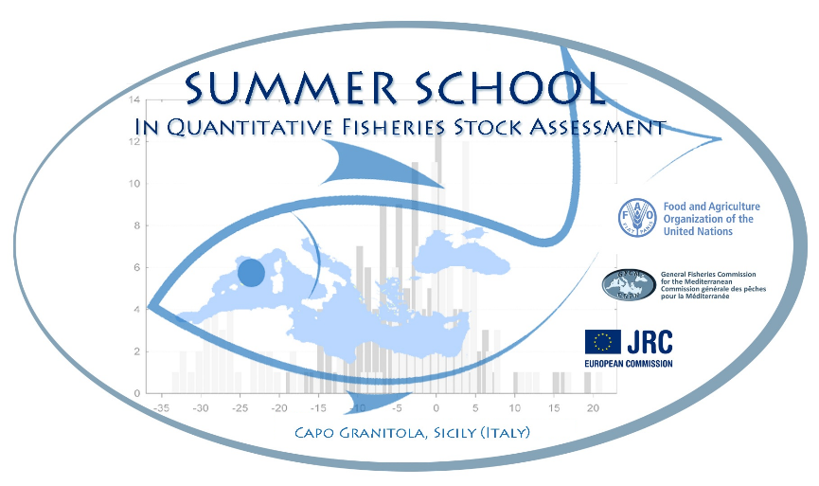In the context of the Mediterranean and Black Sea region, FAO have a long history of actions towards the improvement of the knowledge on the status of stocks as well as the management of fisheries, namely through the work of the General Fisheries Commission of the Mediterranean (GFCM) and the FAO Regional Projects AdriaMed, CopeMed, EastMed and MedSudMed. The European Commission Joint Research Center has been giving stock assessment trainings since 2012 to support the stock assessment technical groups of the STECF Committee in both Mediterranean and Black Sea.

Despite the observed improvements in the quantity and quality of the stock assessments in the Mediterranean region, there are still large differences in technical capacities on new methods and tools among Mediterranean and Black Sea countries, hampering, in some cases, a more productive collaboration in the assessment of stocks at the sub-regional level as well as in the provision of advice in support of decision making. In addition, a large number of stocks remain unassessed because of inadequate data and/or approaches to deal with assessments in data-limited situations. Closing these gaps will require a continuous improvement of national capacities in fish stock assessment through appropriate education and training programmes, as the FAO/GFCM/JRC Summer School in Quantitative Fisheries Stock Assessment. Such improvements will be instrumental to meet the objectives of the GFCM Mid-term Strategy (2017–2020) and of the MedFish4ever Declaration, towards the sustainability of Mediterranean and Black Sea fisheries.

**OBJECTIVE**

With the objective to enhance and maintain a high level of technical expertise in fish stock assessment in the region, FAO Projects AdriaMed, CopeMed, EastMed and MedSudMed, GFCM and JRC organized in the last two years the “Summer School in Quantitative Fisheries Stock Assessment”. The Summer School is intended to offer a regular and extended learning opportunity to fisheries scientists from the Mediterranean and Black Sea to keep up to date with new methods and tools for the assessment of stocks, and with the ultimate aim to create a pool of experts that can enhance the provision of advice on the status of stocks within the framework of the Scientific Advisory Committee on Fisheries (SAC) of the GFCM and the stock assessment EWGs of the STECF. The first edition of the Summer School, held in 2017, was attended by a total of 34 participants from 10 Countries. The second edition in 2018 had 48 participants from 13 Countries.

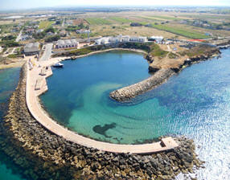49 participants from 12 Countries are expected to attend the third edition in 2019.

**DATES AND VENUE**

The third edition of Summer School will run from 8 – 19 July 2019.

Similarly to the previous editions, the Summer School will take place in the Institute of Anthropic Impacts and Sustainability in marine environment of the Italian Research Council (IAS-CNR) in Capo Granitola, Trapani (Italy).

**TARGET AUDIENCE**

The school is intended for fisheries scientists engaged in stock assessment within fisheries departments, research institutes and non-governmental organizations in the Mediterranean and Black Sea, as well as to young scientists seeking specialization in applied quantitative methods for natural resources management.

For more information, see <http://www.faocopemed.org/html/summer_school.html>

  

**FAO/GFCM/JRC SUMMER SCHOOL IN QUANTITATIVE FISHERIES STOCK ASSESSMENT**

La capacità di valutare quantitativamente lo stato degli stock ittici, ed i compromessi delle azioni di gestione, è un elemento importante per adottare decisioni informate in materia di gestione della pesca. Molte delle azioni di gestione della pesca fanno affidamento su una qualche forma di valutazione degli stock ittici come base per la definizione di misure specifiche di gestione. Tali valutazioni possono essere ottenute con metodi che richiedono un ampio dataset, o con metodi costosi riguardanti attività di pesca su larga scala e di alto valore economico, oppure con approcci meno intensivi basati su dati utilizzati in alcune attività di pesca su piccola scala.

In Mediterraneo e nel Mar Nero, la FAO ha una lunga storia di azioni volte a migliorare la conoscenza dello stato degli stock e della gestione della pesca, in particolare, attraverso il lavoro della Commissione Generale della Pesca nel Mediterraneo (CGPM) ed i progetti regionali della FAO AdriaMed, CopeMed, EastMed e MedSudMed. Dal 2012, il Joint Research Center della Commissione Europea svolge corsi di valutazione degli stock per sostenere i gruppi tecnici di valutazione degli stock ittici del comitato dello STECF nel Mediterraneo e nel Mar Nero.

Nonostante i miglioramenti osservati nella quantità e qualità delle valutazioni degli stock nella regione Mediterranea, permangono notevoli differenze nelle capacità tecniche su nuovi metodi e strumenti tra i paesi del Mediterraneo e del Mar Nero, che ostacolano, in alcuni casi, una collaborazione più produttiva nella valutazione degli stock a livello di sub-regione e nella fornitura di consulenza a supporto del processo decisionale. Inoltre, lo stato di un numero elevato di stock ittici rimane ancora non valutato a causa di dati e/o approcci inadeguati per affrontare le valutazioni in situazioni di “dati limitati”. Colmare queste lacune richiederà un continuo miglioramento delle capacità nazionali nella valutazione degli stock ittici attraverso adeguati programmi di istruzione e formazione, come la FAO/GFCM/JRC Summer School in Quantitative Fisheries Stock Assessment. Tali miglioramenti saranno strumentali al conseguimento degli obiettivi della GFCM Mid-term Strategy (2017–2020) e della MedFish4ever Declaration, per la sostenibilità delle attività di pesca nel Mediterraneo e nel Mar Nero.

**OBIETTIVO**

Con l'obiettivo di migliorare e mantenere un alto livello di competenza tecnica nella valutazione degli stock ittici, i progetti FAO AdriaMed, CopeMed, EastMed e MedSudMed, il GFCM ed il JRC hanno organizzato negli ultimi due anni la "Summer School in Quantitative Fisheries Stock Assessment".

La Summer School ha lo scopo di offrire un'opportunità di apprendimento regolare ed estesa ai ricercatori nel Mediterraneo e nel Mar Nero per tenersi aggiornati sui nuovi metodi e strumenti per la valutazione dello stato degli stock e con l'obiettivo finale di creare un pool di esperti in grado di fornire consulenza altamente specializzata sullo stato degli stock nell’ambito dello Scientific Advisory Committee on Fisheries (SAC) del GFCM e dei Working Group (EWG) di valutazione degli stock in seno allo STECF.

Alla prima edizione della Summer School, tenutasi nel 2017, hanno partecipato 34 partecipanti provenienti da 10 Paesi. 48 partecipanti provenienti da 13 Paesi hanno seguito la seconda edizione nel 2018.

Si prevede che 49 partecipanti provenienti da 12 Paesi parteciperanno alla terza edizione nel 2019.

**DATE E SEDE**

La terza edizione della Summer School si tyerrà nel periodo 8 – 19 Luglio 2019.

Analogamente a quanto avvenuto per le precedent edizioni, la Summer School avrà sede presso l’Istituto per lo studio degli impatti Antropici e Sostenibilità in ambiente marino (IAS-CNR) Capo Granitola, Trapani (Italia).

**TARGET AUDIENCE**

La Summer School è destinata ai ricercatori impegnati nella valutazione degli stock ittici presso dipartimenti di pesca, Istituti di ricerca e organizzazioni non governative nel Mediterraneo e nel Mar Nero, nonché a giovani ricercatori interessati ad approfondire le proprie conoscenze sui metodi quantitativi applicati alla gestione delle risorse naturali.

Per maggiori informazioni, consultare il sito <http://www.faocopemed.org/html/summer_school.html>